 | Fiche Technique Produit 111
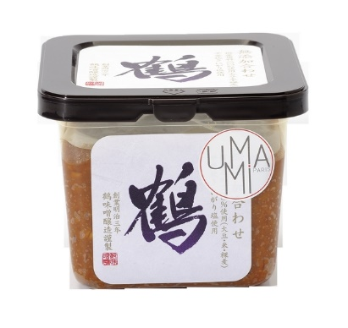 | Awase Miso - miso de campagne 500g /  Awase Miso - country-Style miso 500g
 | Code produit / Reference |  | 111
 | Société productrice / Producing firm |  | TSURUMISO JYOZOU Co.,Ltd
 | EAN 13 |  | 4904783000454
 | Code douane(HS) / Customs code |  | 2103909080
 | Origine / Origin |  | Japon / Japan
 | Conditionnement / Conditionning |  | Boîte plastique avec couvercle pratique / Plastic box with handy lid
 | Produit bio / Organic product |  | Non / No
Composition et utilisation / Composition and use
Ingrédients / Ingredients | Soja (32,91%), Orge (28,69%), Riz (27,85%), Sel (10,55%) / Soybeans (32,91%), Barley (28,69%), Rice (27,85%), Salt (10,55%)
Allergènes / Allergens | Soja, Orge / Soybean, Barley
DLUO / Shelf Life | 18 mois / 18 months
Conservation avant ouverture / Storage conditions before opening | A conserver dans un endroit frais et à l'abri de la lumière / Keep in a cool, dark place
Conservation après ouverture / Storage conditions after opening | A conserver au réfrigérateur / Refrigerate after opening
Description / Description | Le miso est une pâte fermentée de céréales qui constitue un ingrédient de base de la cuisine japonaise. Ce produit est le mélange du soja, de l’orge et du riz. Il a un goût profond, salé et riche en umami. / Miso is a fermented salty bean paste, which constitutes the bases of Japanese cuisine. This product is a mixture of soybean, barley and rice. It has a deep, salty and rich in umami flavor.
Mode d’emploi / Application advice | Il vous permettra de réaliser des soupes miso, de mariner des viandes et des légumes. Il est aussi délicieux dilué dans la purée ou les veloutés. / It can be used to prepare miso soup, marinate meat and vegetables. It can also be added to mashed potatoes or vegetable soups.
Valeurs nutritionnelles moyennes (pour 100g) / Nutrition facts (per 100g):
Valeur énergétique moyenne / Average energy value: |  |  | 883 kJ | 211 kcal
Matières grasses / Fat: | 4,2g | Glucides / Carbohydrate: |  | 34,3g
dont saturés / with saturated: | 0,81g | dont sucres / with sugar: |  | 0g
Sel / Salt: | 10g | Protéines / Protein: |  | 9g
Informations logistiques / Logistic informations
Volume Net / Net volume |  | Poids Net / Net Weight |  | 500g
Poids Brut / Gross Weight | 545g
Colisage / Packing | 6 | Poids Net Colis / Package Net Weight (kg) |  | 3 kg
Dimensions Colis / Package Dimensions (P x L x H en cm) | 32 x 22 x 12 | Poids Brut Colis / Package Gross Weight (kg) |  | 3,6 kg
Mis à jour : 28/10/2022

